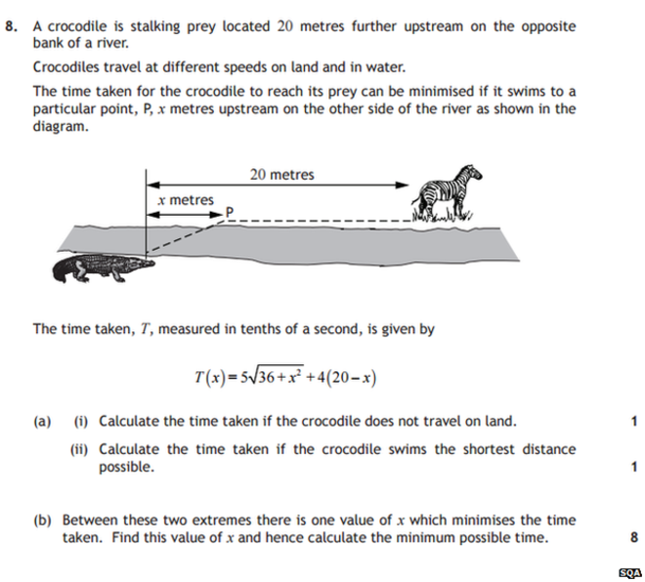
X na slici označava koliko je točka do koje krokodil dopliva udaljena od točke na drugoj strani rijeke gledano od krokodilova početnog položaja.
$\left(a\right)(i)$ Ako krokodil pliva direktno do plijena za x uzimamo 20m (jer krokodil pliva točno prema plijenu, da ne mora uopće hodati zemljom) pa imamo:$$T\left(20\right)=5\sqrt{36+{20}^{2}}+4\left(20-20\right)=5\sqrt{436}≈104.4\frac{s}{10}=10.44s$$

$(a)\left(ii\right)$Ukoliko krokodil prepliva najmanju moguću udaljenost tada za x uzimamo 0m jer on prepliva okomito na drugu obalu. Dobijemo:$$T\left(0\right)=5\sqrt{36+0^{2}}+4\left(20-0\right)=5\sqrt{36}+80=\left(30+80\right)\frac{s}{10}=110\frac{s}{10}=11s$$

$(b)$Treba naći optimalno vrijeme, vrijeme u kojem krokodil najbrže dođe do plijena. Najjednostavniji način nalaženja ekstrema je derivacija, a ekstrem je postignut u nultočki prve derivacije, ako postoji!
$T^{'}\left(x\right)=5∙\frac{1}{2\sqrt{36+x^{2}}}∙2x-4=\frac{5x-4\sqrt{36+x^{2}}}{\sqrt{36+x^{2}}}$
što je jednako nuli ako je brojnik izraza jednak nuli pa rješavamo iracionalnu jednadžbu:
$5x-4\sqrt{36+x^{2}}=0$
$$-4\sqrt{36+x^{2}}=-5x$$
$$16\left(36+x^{2}\right)=25x^{2}$$
$$576=9x^{2}$$
$$x^{2}=64$$
$$x_{1}=8m x_{2}=-8m što nije rezultat jer udaljenost nije negativna$$

Dakle najbolje vrijeme je
$$T\left(8\right)=5\sqrt{36+64}+4\left(20-8\right)=(50+48 )\frac{s}{10}=9.8 s$$

